PONUDBA NEOBVEZNIH IZBIRNIH PREDMETOV ZA ŠOLSKO LETO 2024/2025
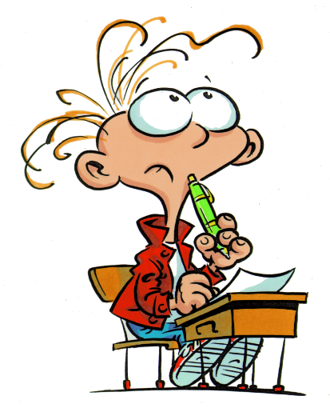

Slov. Konjice, 10. 4. 2024 Ravnateljica
Štev.: 6003-2/2024-1 mag. Nevenka Brdnik

Spoštovani starši!

V skladu z Zakonom o osnovni šoli bomo v šolskem letu 2024/2025 ponudili pouk neobveznih izbirnih predmetov za učence II. triletja.

Učenec lahko prostovoljno izbere 1 ali največ 2 uri neobveznih izbirnih predmetov, lahko pa se odloči in neobveznega izbirnega predmeta ne obiskuje!

Neobvezni izbirni predmet – drugi tuji jezik se izvaja dve uri tedensko, vsi ostali predmeti pa eno uro tedensko.
Pouk neobveznih izbirnih predmetov bomo izvajali ob zadostnem številu prijav in v skladu z dovoljenim normativom.

Naprošamo vas, da si obvestilo pozorno preberete in izpolnjeno izjavo vrnete razredničarki.

Ravnateljica mag. Nevenka Brdnik

NEOBVEZNI IZBIRNI PREDMETI
V 4., 5. in 6. RAZREDU ZA ŠOLSKO LETO 2024/2025

Izbirni predmeti v predmetniku osnovne šole predstavljajo tisti del programa, ki ga, glede na interese, želje in zmožnosti, učenci izberejo sami.

Učenci lahko izberejo neobvezni izbirni predmet ali pa se za obiskovanje neobveznega izbirnega predmeta sploh ne odločijo.

Ko se učenec za izbiro odloči, mora predmet v določenem šolskem letu obiskovati in je ocenjen. Učenec lahko izbere NAJVEČ dve uri neobveznih izbirnih predmetov tedensko, lahko pa tudi ne izbere nobenega neobveznega izbirnega predmeta.

V drugem triletju (4., 5. in 6. razred) je na Osnovni šoli Ob Dravinji predvideno izvajanje NIP:
- NEMŠČINA (kot drugi tuj jezik),
- ŠPORT,
- TEHNIKA,
- RAČUNALNIŠTVO,
- UMETNOST.

Izbirni predmet NEMŠČINA je dvourni, in sicer se poučuje v obsegu dveh ur tedensko.
V primeru, da učenec izbere nemščino, ne more izbrati več drugih neobveznih izbirnih predmetov.
Izbirni predmeti ŠPORT, TEHNIKA, UMETNOST in RAČUNALNIŠTVO potekajo eno uro na teden.

Več informacij o posameznih neobveznih izbirnih predmetih lahko dobite na spletni strani Osnovne šole Ob Dravinji – zavihek Šolska svetovalna služba – Neobvezni izbirni predmeti ali pri svetovalni delavki Suzani Kovše Breznik (suzana.kovse@obdravinji.si ali 03/757-27-37).

IZJAVA (ustrezno obkrožite, podpišite in vrnite razredničarki)

NEOBVEZNI IZBIRNI PREDMETI v 2024/2025

V šol. letu 2024/2025 moj sin/moja hči ____________________________________________, učenec/učenka ______________ razreda,

- BO OBISKOVAL neobvezni izbirni predmet (obkrožite):
NEMŠČINA | ŠPORT | TEHNIKA
RAČUNALNIŠTVO | UMETNOST

- NE BO OBISKOVAL neobveznega izbirnega predmeta.

V primeru, da se bomo za neobvezni izbirni predmet odločili, smo seznanjeni, da mora moj sin/moja hči po odločitvi za neobvezni izbirni predmet le-tega tudi redno obiskovati in da bo iz tega predmeta tudi ocenjen/-a.

Če učenec/ učenka izbere NIP – nemščino (2 uri tedensko), ne more izbrati drugih NIP.

Datum: _____________________ Podpis staršev: ___________________________

